Linz, 17. März 2011

Erfolgreich mit dem richtigen Kältetechnik-Gesamtkonzept
HAUSER überzeugt auf der EuroShop 2011 mit energieeffizienten Produkten und Dienstleistungen zur Optimierung von Leistung und Energie

Die EuroShop 2011 war für HAUSER ein voller Erfolg. Der österreichische Spezialist für Kältetechnik zeigte unter dem Motto „More than cooling“ eindrucksvoll, wie durch optimiertes Zusammenspiel von Kühlmöbeln und darauf abgestimmten innovativen Kälteanlagen eine größtmögliche Energieeinsparung erreicht werden kann. Neben neuen energieeffizienten Wandkühlregalen mit temporären Glasdrehtüren stieß auch die erste VARIUS Cube-Theke mit hundertprozentiger Rund-um-Einsicht auf großes Besucherinteresse. Der ganzheitliche HAUSER-Ansatz wurde durch die Präsentation intelligenter Anlagenkonzepte komplettiert – beispielsweise „Heizen mit der Kälteanlage“ sowie optimal abgestimmte Systemvarianten mit verschiedenen Kältemitteln. „Wir sind mit dem Verlauf der Messe mehr als zufrieden, die Kunden nehmen uns als innovativen Systemanbieter zum Energiesparen wahr, und wir haben auch heuer wieder viel interessantes Feedback bekommen, das wir in künftige Entwicklungen einfließen lassen werden“, fasst Hannes Hecher, Geschäftsführer der HAUSER GmbH, zusammen.

Mit einer Weltneuheit, dem neuen Wandkühlregal REGIUS URP mit temporären Glastüren, konnte HAUSER auf der Messe besonders viele Besucher begeistern. Das Kühlmöbel vereint die Energieersparnis eines geschlossenen Regals mit den Präsentationsvorteilen eines offenen Regals. Durch das flexible Konzept lassen sich die Glasdrehtüren bei niedriger Besucherfrequenz sowie in den Nachtstunden mit wenigen Handgriffen schließen. Steigt die Kundenfrequenz im Markt, können die Türen einfach weggeklappt werden – das REGIUS URP wird zum offenen Wandkühlregal. Der vom Zulieferpartner Remis patentierte Prototyp des Türsystems wurde zum ersten Mal im HAUSER EuroShop-Messemöbel eingesetzt und erzeugte große Resonanz bei den Fachbesuchern.

Prämiertes Wandkühlregal REGIUS URP
Im Rahmen seiner Komplettlösungsstrategie H-Pole – „more than cooling“ präsentierte HAUSER auch beim neuen Wandkühlregal REGIUS URP einen konsequenten Optimierungsansatz zur Energieeinsparung. Die neue REGIUS-Generation wurde mit den Schwerpunkten Zuverlässigkeit, Energiekostenreduktion und Funktionalität komplett überarbeitet und erhielt dafür die Auszeichnung „TOP Produkt Handel 2011 Kategorie Verkaufsförderung, Silber“ des deutschen handelsjournals. Das Kühlmöbel überzeugte Redaktion und Besucher vor allem durch eine neu entwickelte Luftführung, EC-Ventilatoren mit hohem Wirkungsgrad sowie eine geringe Anzahl von Abtauzyklen, die eine Erhöhung der Verdampfungstemperatur um drei Kelvin ermöglichen. Dadurch konnte der Energiebedarf des REGIUS URP um mehr als zehn Prozent gesenkt werden. Auch auf die optimale Präsentation der Waren wurde geachtet. Verschiedenste Ausführungen und Farbvarianten stehen ebenso zur Verfügung, wie ein ausgeklügeltes Beleuchtungskonzept mit oder ohne LED.

100 Prozent Wareneinsicht
Überaus positives Feedback erhielt auch die neue Kühltheke VARIUS UVP-C-O. Die Kühlvitrine mit geradem Glasaufbau überzeugte durch ein völlig neues Konzept mit Glasstützen und einem neu entwickelten Öffnungsmechanismus der Front nach vorne. Damit bietet das Kühlmöbel erstmals rundum freie Sicht auf alle Waren. Durch den schwenkbaren Öffnungsmechanismus lässt es sich zudem noch einfacher reinigen und beschicken. Darüber hinaus konnte HAUSER das Gefahrenpotenzial von kippbaren Fronten eliminieren und ermöglicht dem Kunden individuelle Designmöglichkeiten.
Auf der EuroShop überzeugte HAUSER in diesem Jahr vor allem durch seinen ganzheitlichen Lösungsansatz zum Thema Kältetechnik, der die einzelnen Kühlmöbel nicht isoliert betrachtet, sondern im Gesamtsystem der Anlage weiterentwickelt und damit über den gesamten Lebenszyklus an die Anforderungen des Kunden perfekt anpasst.

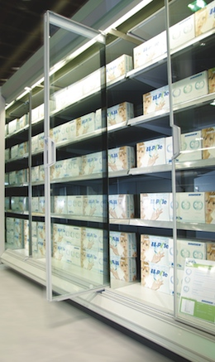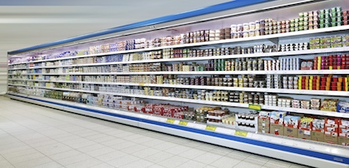
Prototyp REGIUS Wandkühlregal mit temporären Energieoptimiertes preisgekröntes Wandkühlregal energiesparenden Glasdrehtüren REGIUS URP

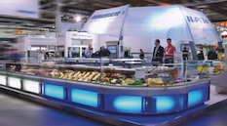
Uneingeschränkte Wareneinsicht mit
der neuen Kühltheke VARIUS UVP-C-O

Die Bilder stehen auf www.press-n-relations.com zum Download bereit.

Weitere Informationen:  HAUSER GmbH – Ricarda Arzt  Am Hartmayrgut 4-6 – A-4040 Linz  Tel.: +43 732 732305-215 – Fax: +43 732 713113  arzt@hauser.com – www.hauser.com | Presse- und Öffentlichkeitsarbeit:  Press’n’Relations Austria GmbH – Barbara Hinger  Schwindgasse 10 – A-1040 Wien  Tel.: +43 1 907 61 48-11 – Fax: +43 1 907 61 48-15  bhi@press-n-relations.at – www.press-n-relations.com

Über HAUSER
Die HAUSER GmbH wurde 1946 als Service- und Montagebetrieb für kältetechnische Anlagen in Linz gegründet. Heute fertigt das Unternehmen mit Produktionsstandorten in Linz, St. Martin/Mühlkreis und Kaplice in Tschechien schlüsselfertige Kälteanlagen für Supermärkte, Diskontmärkte, Tankstellenshops, Gewerbe- und Industriebetriebe. 2009 erwirtschaftete das Unternehmen mit rund 560 Mitarbeitern einen Umsatz von 104 Millionen Euro. HAUSER exportiert in über 28 europäische Länder; die Exportquote liegt bei 75 Prozent.

